Детский сад. Профессии
1. Побеседуйте с ребенком о профессиях людей, работающих в детском саду. Это заведующая детским садом, воспитатель, логопед, психолог, врач, медсестра, повар, прачка, заведующий хозяйством, помощник воспитателя, музыкальный руководитель, руководитель физического воспитания. Побеседуйте о том, чем занимается каждый из этих людей:
- заведующая руководит детским садом,
- воспитатель учит и воспитывает детей,
- логопед учит детей правильно и красиво говорить,
- психолог развивает детей,
- врач следит за здоровьем детей,
- медсестра помогает врачу,
- повар готовит для детей вкусную еду,
- прачка стирает белье,
- заведующий хозяйством закупает все необходимое для детского сада,
- помощник воспитателя следит за чистотой,
- музыкальный руководитель поет и танцует с детьми,
- руководитель физвоспитания учит детей быть ловкими и сильными.
2. Предложите ребенку разделить названия профессий на слоги и прохлопать их ритмический рисунок: врач, по-вар, прач-ка, ло-го-пед, пси-хо-лог.
3. Игра с мячом «Кто чем пользуется?»
Это позволит потренировать ребенка в употреблении существительных в форме творительного падежа. Вы бросаете ребенку мяч и начинаете фразу. Ребенок ловит мяч и заканчивает ее. Например:
Врач пользуется... — лекарствами. Медсестра пользуется... — шприцем. Логопед пользуется... — шпателем. Воспитатель пользуется... — указкой. Повар пользуется... — ножом. Заведующая пользуется... — компьютером.
4. Выразительно прочитайте стихотворение, которое можно потом выучить.
Кто улыбкой нас встречает, На вопросы отвечает, Учит нас считать, лепить И поделки мастерить? Наши воспитатели — Нам друзья, приятели.
5. Загадайте ребенку загадку о поваре. Пусть отгадает ее и объяснит, как он это сделал, а потом выучит загадку.
Скажите, кто так вкусно Готовит щи капустные, Пахучие котлеты, Салаты, винегреты?
6. Прочитайте ребенку сказку К.Чуковского «Айболит».
Пусть ребенок расскажет о том, как Айболит лечил зверей.

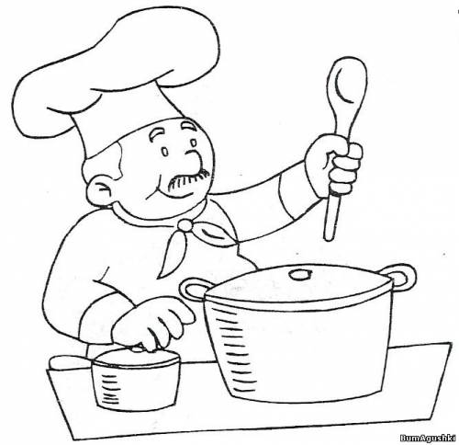

X х
1. Прочитайте ребенку стишок и выясните, какой звук он слышит чаще других:
Хвостик длинный у тритона, Что живет у Харитона.
- Попросите ребенка произнести слова со звуком [X] из этого двустишия (хвостик, Харитона).
- Помогите ребенку подобрать как можно больше слов, начинающихся со звуков [X] и [X'] (халат, хомяк, холм, хор, хлеб, хижина).
- Предложите ребенку дать характеристику звуков [X] и [X'], рассказать, какие они.
• Звук [X] — согласный твердый глухой, звук [X'] — согласный мягкий глухой.
- Поупражняйте ребенка в различении звуков [X] и [X'], [X] и [К]. Для этого используйте игру «Разноцветные флажки». Пусть ребенок поднимает красный флажок, услышав звук [X], и синий флажок, услышав звук [X']. Или пусть поднимает желтый флажок, услышав звук [X], и зеленый флажок, услышав звук [К]. В игре используйте ряды слов: хор, храбрый, хищник, хвост, хирург, пахать, пихта, хижина, похитить, хвастун (для различения звуков [X] и [X']); крот, хватать, хвастать, кофта, круглый, художественный, ковать, худой, пихта, мохнатый (для различения звуков [X] и [К]).
- Предложите ребенку произвести звуковой анализ слогов и слов: ха, хо, мох, комментируя свои действия. Например:
• В слове мох всего три звука; первый звук [М] — твердый согласный, я обозначу его синим кружком; второй звук [О] — гласный, я обозначу его красным кружком; третий звук [X] — твердый согласный, я обозначу его синим кружком.
- Предложите ребенку определить место звука [X] в словах мох, пихта, хвост.
- Вырежьте полоски цветной бумаги и сложите из них большую и маленькую буквы X х. Пусть ребенок расскажет, из каких элементов состоят эти буквы и чем отличаются друг от друга.
9. Поупражняйте ребенка в рисовании буквы X х на бумаге и в воздухе.
- Нарисуйте вместе с ребенком несколько картинок, в названиях которых есть новые звуки. Пусть ребенок покажет и подчеркнет букву X в словах, а потом покажет другие пройденные буквы, прочитает слоги и слова, которые сможет.
- Подготовьте ребенка к чтению, поиграйте в игру «Что получится
Крупно напишите фломастером:
ха хо ху хи
хата муха уха ухо мох пихта тахта Хомка У Фомы Хомка. Под дубом мох.
Упражняйте ребенка в чтении слогов, слов, предложений с новой буквой.

